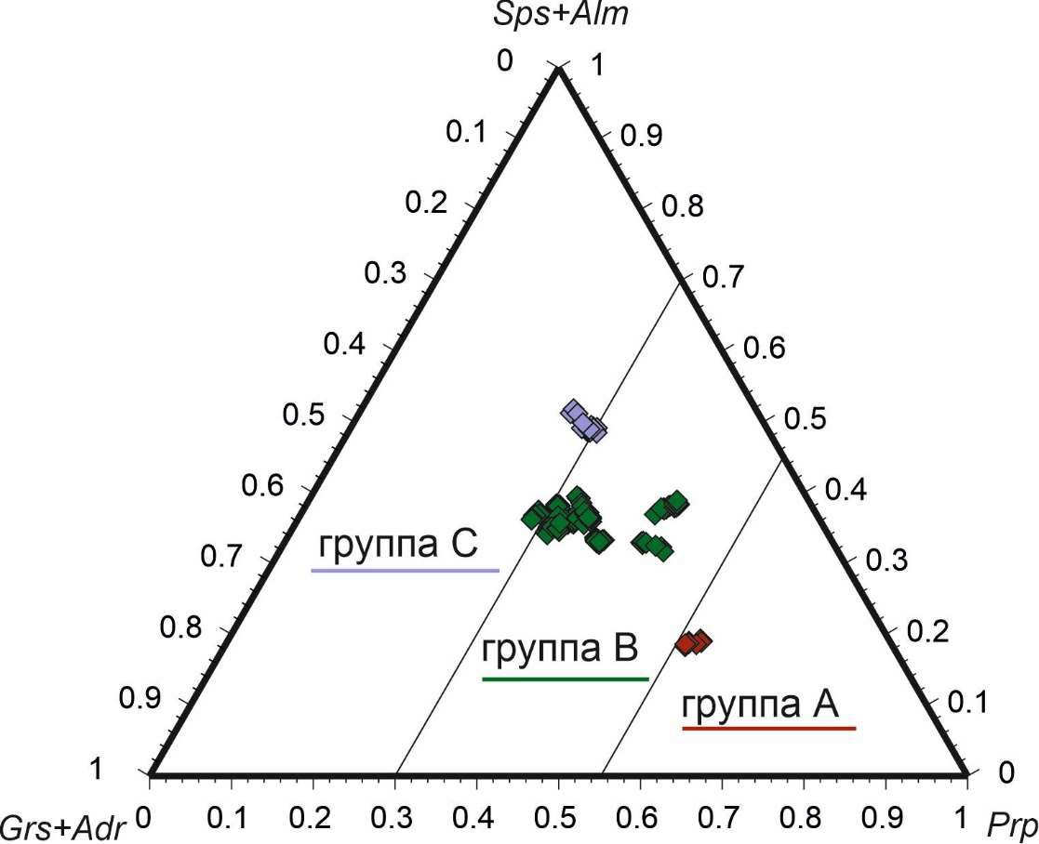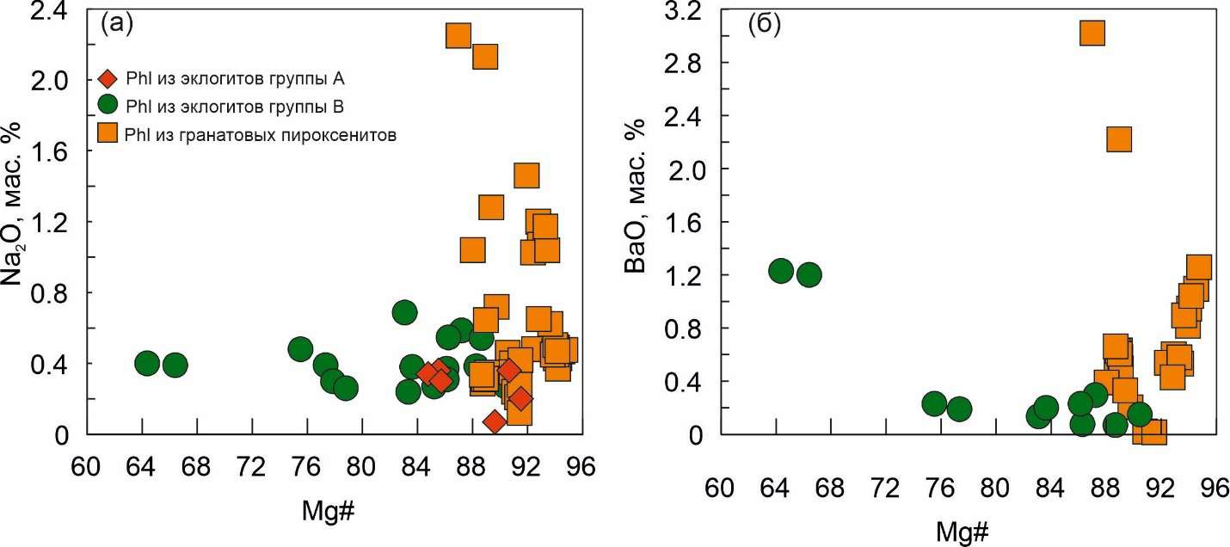

Supplementary 4: ESM_4

Рис. 1. Диаграмма Py–Sps+Alm–Grs+Adr для изученных первичных гранатов (Grt1)

эклогитов и гранатовых пироксенитов по классификации (Coleman et al., 1965)

Рис. 2. Состав флогопита из ксенолитов эклогитов и гранатовых пироксенитов. Часть

данных из статьи (Kargin et al., 2019) (Supplementary 2, ESM_2.xlxs).

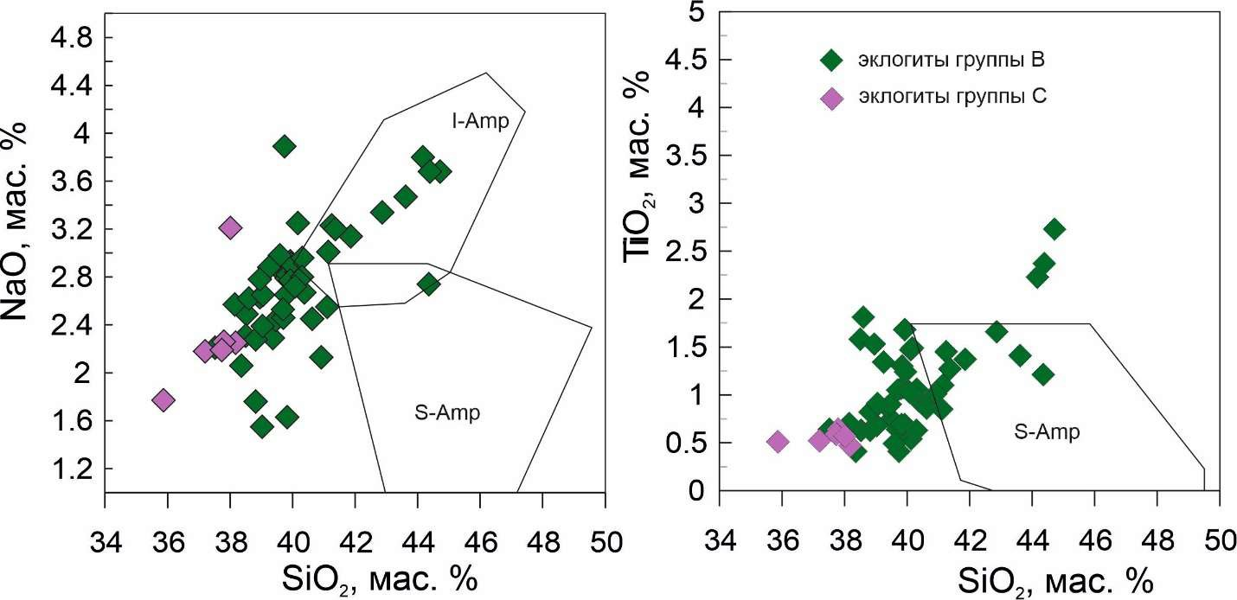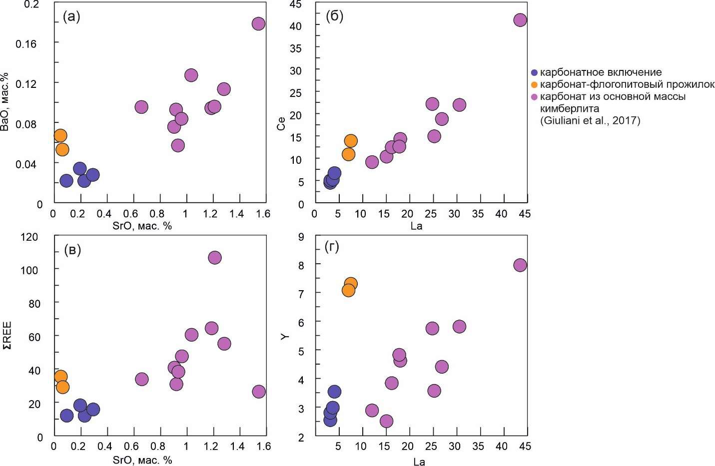

Рис. 3. Состав амфибола из поздних жил и включений в гранате из ксенолитов эклогита

группы В и эклогитов группы С в сравнении с супрасубдукционными (S-Amp) и амфиболом из внутриплитных (I-Amp) обстановок (Coltorti et al., 2007).

Рис. 4. Состав кальцита из крупного позднего включения и кальцита-флогопитового

прожилка в образце эклогита 764-2.

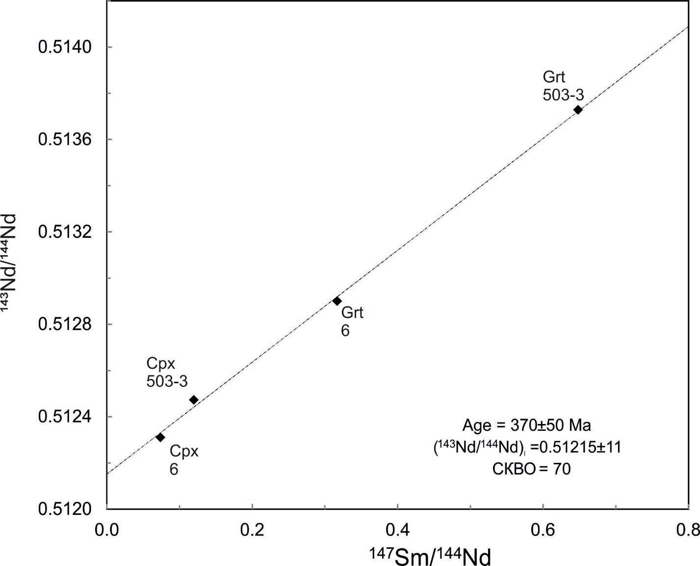

Рис. 5. Построение в изохронных координатах для граната и клинопироксена из

гранатовых пироксенитов.

СПИСОК ЛИТЕРАТУРЫ

Coltorti, M., Bonadiman, C., Faccini, B., Grégoire, M., O’Reilly, S.Y., Powell, W. Amphiboles from suprasubduction and intraplate lithospheric mantle, Lithos, 2007, vol. 99, рр. 68–84.

Giuliani, A., Soltys, A., Phillips, D., Kamenetsky, V.S., Maas, R., Goemann, K., Woodhead, J.D., Drysdale, R.N., Griffin, W.L. . The final stages of kimberlite petrogenesis: Petrography, mineral chemistry, melt inclusions and Sr-C-O isotope geochemistry of the Bultfontein kimberlite (Kimberley, South Africa), Chemical Geology, 2017, vol. 455, рр. 342–356.

Kargin, A. V, Sazonova, L. V, Nosova, A. A., Lebedeva, N. M., Kostitsyn, Y. A., Kovalchuk, E. V, Tretyachenko, V. V., Tikhomirova, Y. S. Phlogopite in mantle xenoliths and kimberlite from the Grib pipe, Arkhangelsk province, Russia: Evidence for multi-stage mantle metasomatism and origin of phlogopite in kimberlite. Geoscience Frontiers. Elsevier, 2019, pp. 1941–1959.